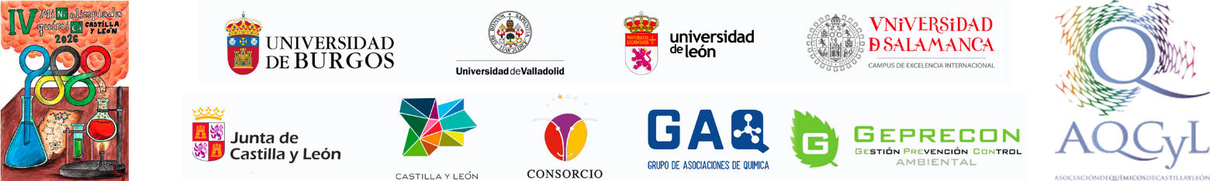


CENTRO EDUCATIVO
NOMBRE: | TELÉFONO:
LOCALIDAD: | PROVINCIA: Elija un elemento.
Si es de la provincia de León, ¿se presenta en la sede de Ponferrada? Elija un elemento.
EMAIL: | Nº GRUPOS 3º ESO: Elija un elemento.
PROTECCIÓN DE DATOS: ☐ ACEPTO ☐ NO ACEPTO
¿PRESENTA ALGÚN ALUMNO DE 2º ESO? Elija un elemento. (Marcar con un * en las tablas)
JUSTIFICACIÓN:

PROFESOR RESPONSABLE Y ALUMNOS
NOMBRE Y APELLIDOS: | DNI:
EMAIL: | TELÉFONO:
NOMBRE Y APELLIDOS DEL ALUMNO | DNI DEL ALUMNO

PROFESOR RESPONSABLE Y ALUMNOS
NOMBRE Y APELLIDOS: | DNI:
EMAIL: | TELÉFONO:
NOMBRE Y APELLIDOS DEL ALUMNO | DNI DEL ALUMNO

PROFESOR RESPONSABLE Y ALUMNOS
NOMBRE Y APELLIDOS: | DNI:
EMAIL: | TELÉFONO:
NOMBRE Y APELLIDOS DEL ALUMNO | DNI DEL ALUMNO

PROFESOR RESPONSABLE Y ALUMNOS
NOMBRE Y APELLIDOS: | DNI:
EMAIL: | TELÉFONO:
NOMBRE Y APELLIDOS DEL ALUMNO | DNI DEL ALUMNO

PROFESOR RESPONSABLE Y ALUMNOS
NOMBRE Y APELLIDOS: | DNI:
EMAIL: | TELÉFONO:
NOMBRE Y APELLIDOS DEL ALUMNO | DNI DEL ALUMNO

RECUERDE ANEXAR LAS AUTORIZACIONES PARA EL TRATAMIENTO DE DATOS PERSONALES
SI ALGÚN CENTRO NECCESITA MÁS ESPACIO, QUE SE COMUNIQUE PRIMERO POR EMAIL: miniolimpiadaquimicacyl@gmail.es

Protección de Datos y Confidencialidad: Le informamos que sus datos personales serán tratados por LA ASOCIACIÓN DE QUÍMICOS DE CASTILLA Y LEÓN con la finalidad de ser empleados tanto en actividades operativas o de gestión de esta iniciativa como para la realización de cualquier actividad publicitaria, promocional o de marketing relacionada con la misma. Se informa al participante de que dichos datos no serán cedidos a terceros. La base que legitima el tratamiento de sus datos personales es el consentimiento que nos ha dado al participar en esta iniciativa organizada por LA ASOCIACIÓN DE QUÍMICOS DE CASTILLA Y LEÓN mediante el envío de este formulario. Sus datos serán conservados hasta que solicite la supresión de los mismos. Puede ejercer sus derechos de acceso, rectificación, supresión, oposición, portabilidad y limitación del tratamiento de sus datos dirigiéndose a LA ASOCIACIÓN DE QUÍMICOS DE CASTILLA Y LEÓN, sito en C/Ancha 13, 1º, oficina 6, 24003 León, o enviando un email a secretaria@quimicoscyl.org, acompañando copia de su DNI acreditando debidamente su identidad. En cualquier situación, tiene derecho a presentar una reclamación ante la Agencia Española de Protección de Datos (AEPD). La información adicional detallada sobre protección de datos podrá ser consultada en nuestra página web: www.quimicoscyl.org Cesión de Derechos Imagen: De conformidad con lo establecido en la L.O. 1/1982 de 5 de mayo, de Protección Civil del Derecho al Honor, a la Intimidad Personal y Familiar y a la Propia Imagen le informamos que en el momento de cumplimentar y enviar este formulario da su consentimiento a LA ASOCIACIÓN DE QUÍMICOS DE CASTILLA Y LEÓN para incluir sus imágenes en los concursos donde hubiera resultado ganador. Igualmente le informamos que LA ASOCIACIÓN DE QUÍMICOS DE CASTILLA Y LEÓN podrán reproducir y utilizar su nombre y apellidos, así como su imagen, en cualquier actividad relacionada con la promoción en la que haya resultado ganador, sin que dicha utilización le confiera derecho de remuneración o beneficio alguno con excepción hecha de la entrega del premio ganado, en su caso. Los nombres de los ganadores serán publicados en www.quimicoscyl.org

